（54）
石龙区发展和改革委员会 2020年11月20日

特色种植助农增收
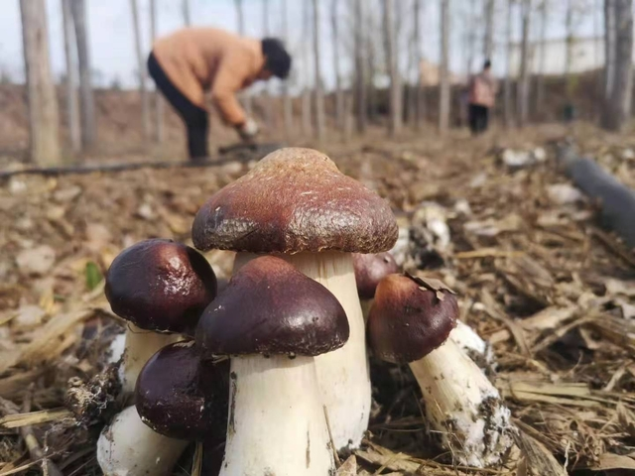
11月19日上午，村民在石龙区龙兴街道楝树店村食用菌种植基地收获赤松茸。
为了帮助贫困户早日走上致富路，该村于2019年下半年开始建设食用菌种植基地，通过“基地＋农户”发展模式，流转土地20余亩种植赤松茸，贫困户通过土地流转及到基地务工等方式增加收入。目前，该基地共吸纳周边村民10余人前来务工，日工资50元，以特色种植主导脱贫攻坚。
